EXPLANAÇÃO DOS ELEMENTOS DE UMA FUNÇÃO QUADRÁTICA UTILIZANDO O SOFTWARE GEOGEBRA
Lindomar Porpino Dias – Aluno Bolsista
Jussara P. A. Alves Paiva –Profa. Orientadora
Centro de Ciências Aplicadas e Educação – CCAE
Departamento de Ciências Exatas – DCE
Programa de Monitoria

Introdução
Essa Explanação, ou seja, explicação do conteúdo de Função Quadrática ocorreu em uma Oficina Integrada de Monitoria, da disciplina de Matemática para o Ensino Básico II no período 2012.1, no Laboratório de Informática do Departamento de Ciências Exatas CCAE/UFPB Campus IV- Rio Tinto, no qual participaram alunos da referida disciplina e também outros alunos de períodos diferentes.
A criação do Projeto de Monitoria (aulas extras para alunos do curso de Licenciatura em Matemática) vem favorecendo cada vez mais para o curso, com o proposito de ajudar alunos com algumas dificuldades em determinados conteúdos, para melhorar o entendimento desses alunos nós utilizamos o uso de novas tecnologia, no qual o software Geogebra que é um forte aliado, para que possamos explicar melhor o conteúdo, e também uma forma de visualizar o conteúdo abordado, no qual trabalhamos bastante o conteúdo de Função Quadrática. Vivemos numa era marcada pela competição e pela excelência, onde progressos científicos e avanços tecnológicos definem exigências novas para os jovens que ingressarão no mundo do trabalho. Tal demanda impõe uma revisão dos currículos, que orientam o trabalho cotidianamente realizado pelos professores e especialistas em educação do nosso país, PCN (BRASIL, 1998, p. 1).
Objetivos
O objetivo desse trabalho foi mostrar para os alunos métodos diferentes de aprendizagem, no qual utilizamos o software Geogebra, no intuito de colaborar com os alunos dessa disciplina, pois no decorrer das aulas extras de Monitoria observei que muitos alunos tinham deficiência em determinados assuntos, principalmente em Função Quadrática.
Daí em cima dessas dificuldades do conteúdo de Função Quadrática, elaboramos uma oficina integrada.

Descrição Metodológica
Antes de tudo, colhemos informações dos alunos que me procurava nas aulas extras, no qual essas informações eram as devidas dúvidas que esses alunos tinham no conteúdo, daí em cima desses acontecimentos, foi elaborado um questionário.
Meses seguintes após essa análise, foi marcada nossa primeira Oficina Integrada de Básica II, com o tema: Explanação dos Elementos de uma Função Quadrática utilizando o Software Geogebra, no qual foi divulgado o dia e hora com uma quantidade de 40 vagas, o questionário era composto de sete questões de Função Quadrática, no qual os alunos tinham que encontrar suas soluções com o auxílio do software Geogebra. Segue abaixo três das sete questões das quais foram trabalhadas na oficina.

Questão 01: Analise a posição da função h(x) = x²-4, quando a>0, a<0 e a=0 e seus zeros
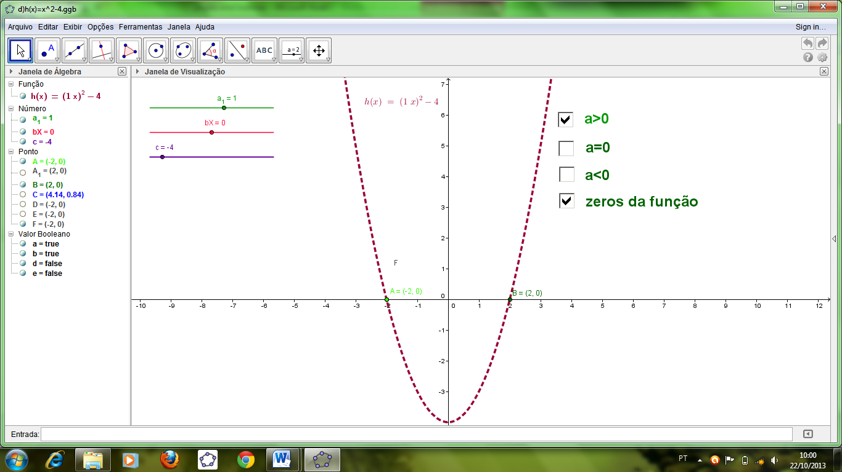

Questão 02: Pedia para que eles observassem a diferença dos resultados obtidos quando a função h fosse multiplicada por – 1 e por 1/2.

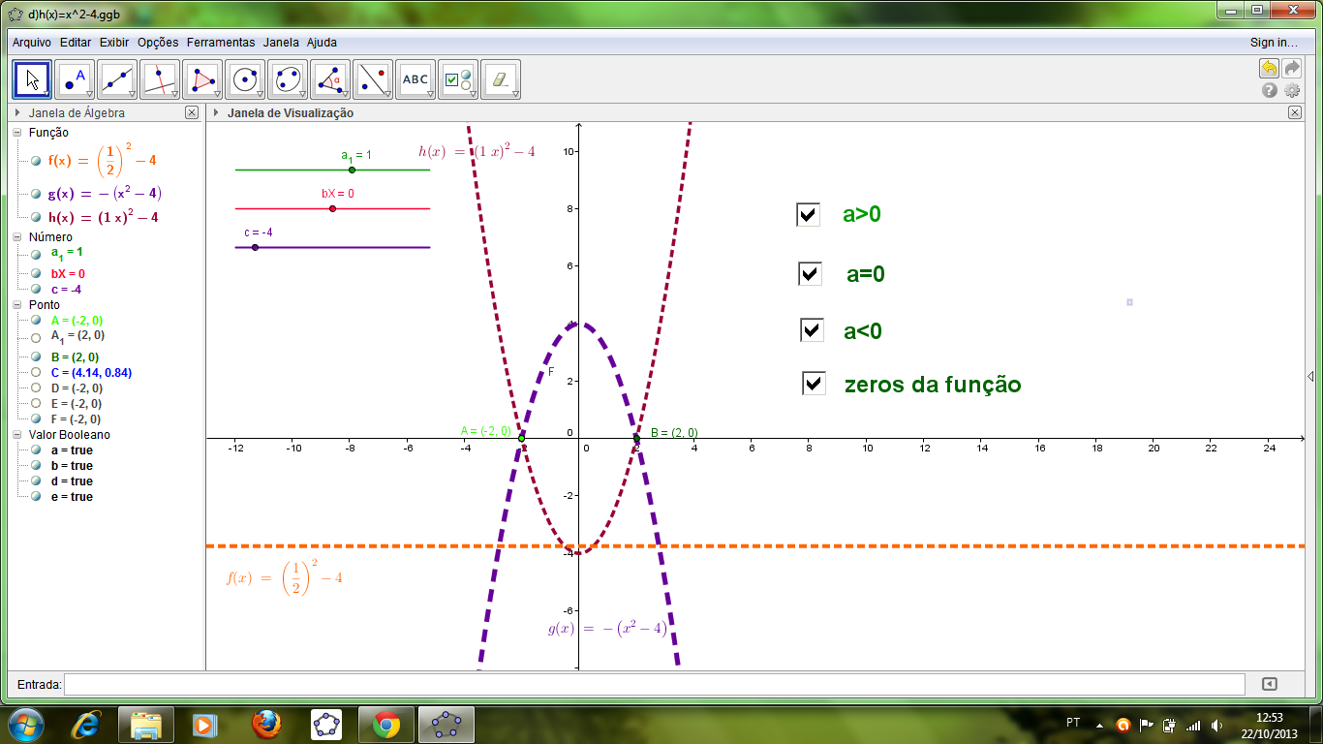

Questão 03: Essa questão pedia para que eles fizessem uma análise geral da função f(x)= x²-2x-3;

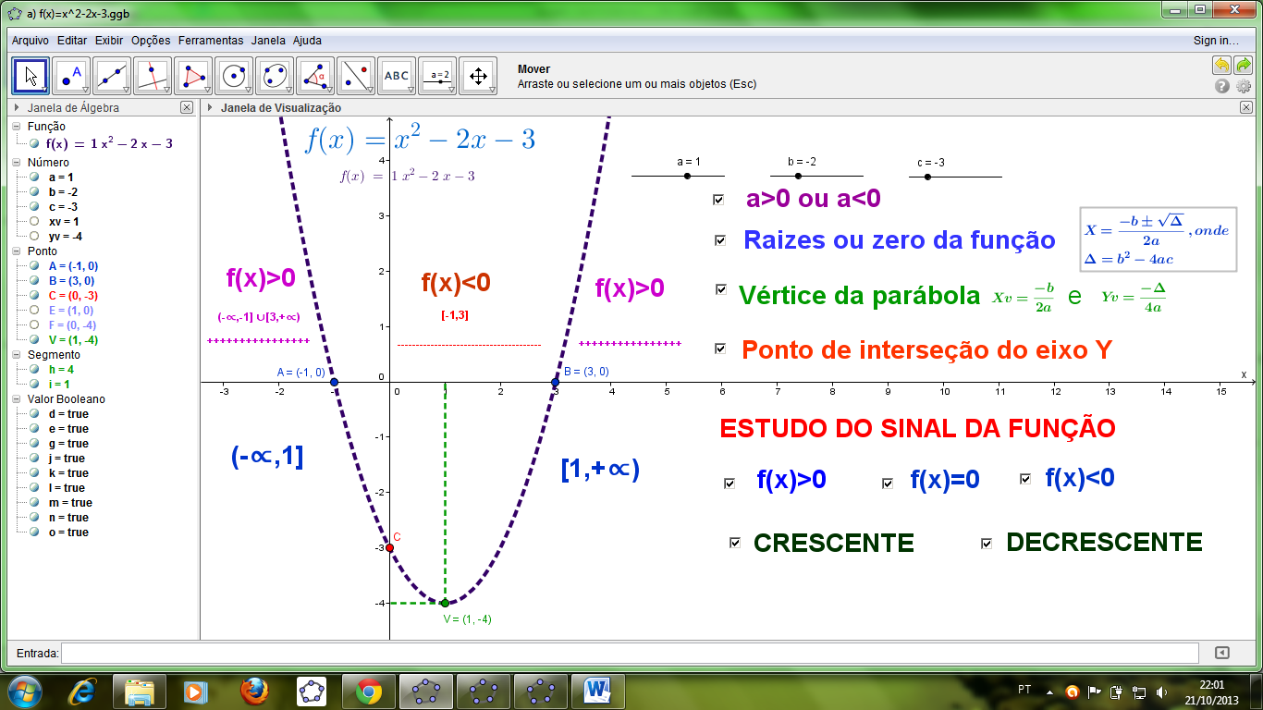

Resultados
Analisando as soluções encontradas pelos alunos na Oficina Integrada de Monitoria, com a ajuda do software Geogebra, tivemos as seguintes conclusões;
Na questão de número 01, eles trabalharam com uma função do 2º grau onde pedia para que eles observassem o gráfico dessa função e ver quando o sinal de a fosse, a>0, a=0, a<0 e encontrar os zeros da função.
Também trabalhamos com os ícones do software, 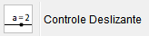 e . Logo eles perceberam a diferença entre os valores do termo a, quando passaram a usar a movimentação do controle deslizante, possibilitando a facilidade de enxergar a posição de cada gráficos.
Na questão de número 02, eles tivemos as seguintes conclusões;
Quando pedia para multiplicar a função h(x) =x²-4 por -1, de imediato apareceu uma nova função que foi g=(x) =-(x²-4), que aparentemente a sua posição gráfica gerou uma nova forma ou uma parábola com sua concavidade voltada para baixo.
No segundo item pedia para multiplicar a função h(x) =x²-4 por $\frac{1}{2}$, logo ele encontraram uma nova função f(x) =$\left(\frac{1}{2}\right)$²-4, onde muitos perceberam de imediato que o gráfico obtido era uma reta, ou seja, uma função constante.
A questão de número 03 cobrava um pouco mais do conhecimento de cada um, no conteúdo de Função Quadrática, pois pedia para que os alunos analisassem a função f(x) = x²-2x-3, nas seguintes condições;
Se ela tem concavidade voltada para baixo ou para cima, os zeros dessa função, a interseção do gráfico em relação ao eixo y, o vértice da parábola, o estudo do sinal da função e onde ela cresce e decresce. Para encontrar o vértice da parábola utilizamos uma fórmula, no qual o aluno digitava no campo de entrada e de imediato aparecia à solução no gráfico.
Aproveitando o conteúdo também mostramos exemplos do dia- a- dia, em relação ao conteúdo de Função Quadrática, onde foram trabalhados problemas e estudos de gráficos, para que eles venham a entender que o estudo da matemática está sempre em nosso cotidiano.
Conclusão
Observamos que os alunos gostaram muito da Oficina Integrada, e seus conhecimentos melhoram bastante após essa aula. Muitos tiveram o primeiro contato com o software Geogebra, e de imediato perceberam a diferença da importância de que o uso desse software vai auxiliar não apenas nos estudos de Função Quadrática mais sim na sua formação acadêmica.

Referências Bibliográficas
DANTE, LUIZ ROBERTO. Contexto & Aplicações, volume único, São Paulo, Ática, 2000.

NOBRIGA, J.C.C; ARAUJO,L.C.L. Aprendendo Matemática com o Geogebra. São Paulo: Exata, 2010. Disponível em: http://www.slideshare.net/Turbotnt/tutorial-geogebra-funes-quadrticas

BRASIL. Secretaria de Educação Fundamental. Parâmetros curriculares nacionais: Matemática. Brasília: MEC / SEF, 1998. CDU: 371.214. Disponível em: http://www.4shared.
Com/web/preview/doc/2ONGVBZL.

